**《清净道论·广说学取业处》第三讲**

Visuddhimagga·Kammaṭṭhānaggahaṇanidessa

东达拉长老 曾国兴居士译

2022年3月30日

Namo tassa Bhagavato Arahato Sammāsambuddhassa！

诵古德所写如下偈诵一遍。

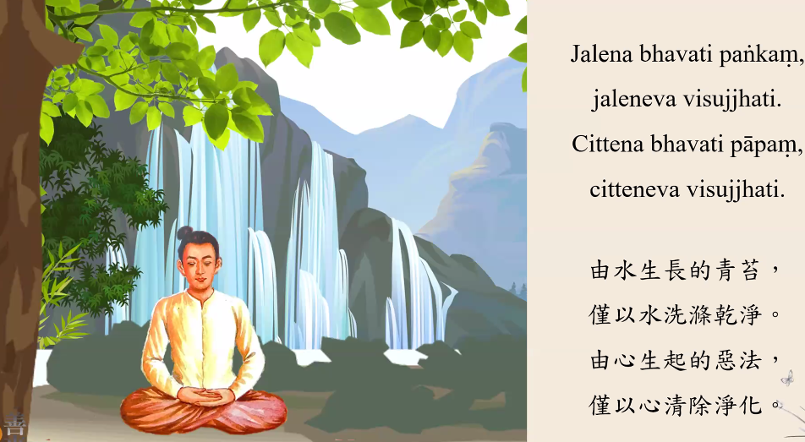

Jalena bhavati paṅkaṃ,jaleneva visajjhati.

Cittena bhavati pāpaṃ,citteneva visujjhati.

由水生长的青苔，仅以水洗涤干净；

由心生起的恶法，仅以心清除净化。

一、八项目之三：定的种类之二分定，第二组/四组

借由定力，我们可以去除五盖烦恼，这种去除是短暂去除的；借由道智，可以根除所有烦恼，这种去除是究竟的。毘鉢舍那禅法的前阶段是培养定力的奢摩他禅法。

二分法第二组定含世间定（Lokīsamādhi）、出世间定（Lokuttarāsamādhi）。

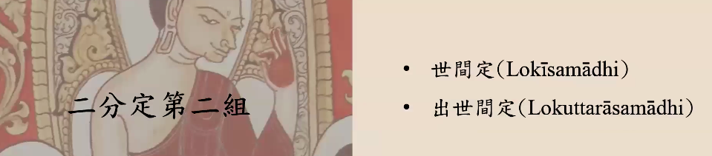

（一）世间定（Lokīsamādhi）

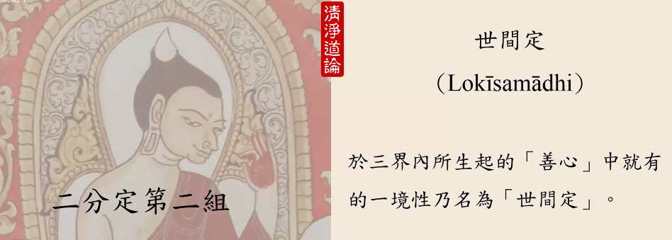

**于三界内所生起的“善心”中就有的一境性乃名为世间定。**世间善心有17个——八大善心、色界五个广大心和无色界四个广大心。世间善心究竟会生起在哪里？《清净道论》提到，生起在三界——欲界、色界、无色界内。这些世间善心中就有的一境性心所叫世间定。

欲界有欲天、人类、四不善道有情。现在各位在人类，尤其都在行善，因此，内心中都能生起大善心。甚至于畜生道大象、马、狗等也能生起大善心。

在一个安居月，佛陀孑然一身在森林里独自安居三个月，一头大象服侍佛陀。当佛陀要沐浴的时候，大象也准备佛陀要沐浴的水。大象心中生起之心叫大善心。其生起的大善心里边就有一境性。这种一境性叫世间刹那定。

《法句经》中提到一个故事。一位牧牛人经常供养一位辟支佛。牧牛人养了一条狗。有时候，那条狗就去请辟支佛。当辟支佛看到狗来到他面前，就知道今天牧牛人准备了供养。狗走在辟支佛前面，引领辟支佛到家里接受供养。其实，这条狗内心也生起了大善心。后来，这条狗死后投生在天界。

世间定包含刹那定和近行定，也包含安止定。但是，安止定既可以出现在世间定，也可以出现在出世间定。

（二）出世间定

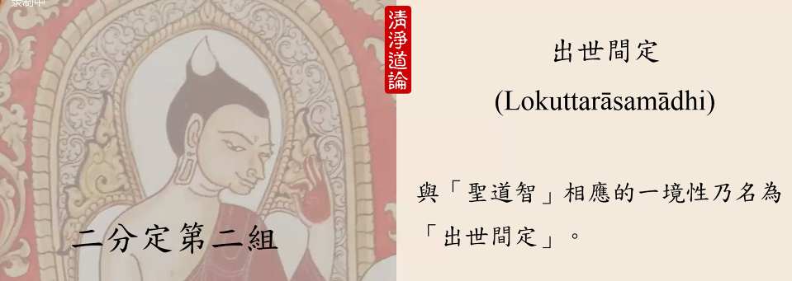

**与“圣道智”相应的一境性乃名为“出世间定”。**

假如各位修毘鉢舍那禅法，最后出现了道心路过程。心慢慢趋近到种姓，紧接着生起道心。与道心相应的心所36个，扣除二无量心。道心中就有的一境性心所被称为出世间定。

二、八项目之三：定的种类之二分定，第三组/四组

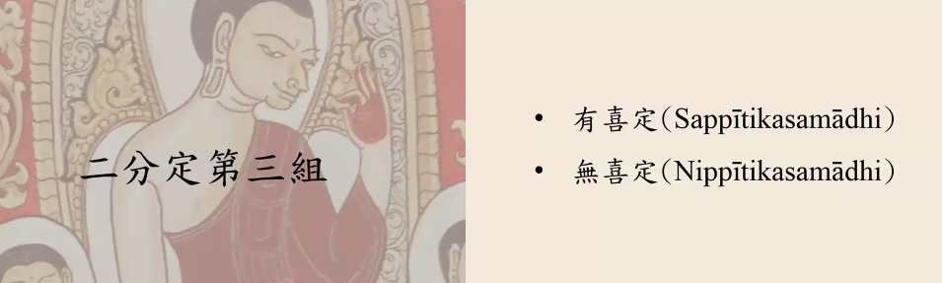

二分定第三组为有喜定（Sappītikasamādhi）和无喜定（Nippītikasamādhi）。

（一）有喜定（Sappītikasamādhi）

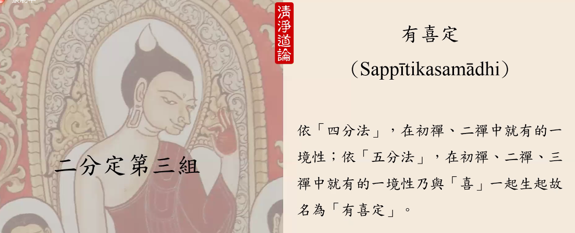

依“四分法”，在初禅、二禅中就有的一境性；依“五分法”，在初禅、二禅、三禅中就有的一境性乃与“喜”一起生起故名为“有喜定”。

喜是跟禅定一起出现的喜心所。阿毗达摩讲，色界善心五个。

1.四分法

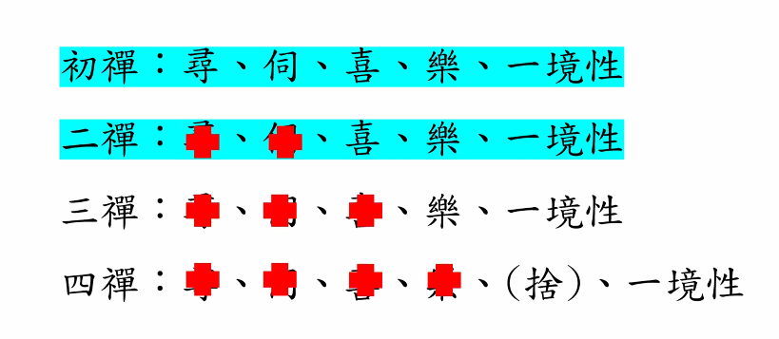

初禅有五禅支：寻、伺、喜、乐、一境性；二禅有三禅支：喜、乐、一境性；三禅二个禅支：乐、一境性；四禅两个禅支：舍、一境性。

以禅定分为四种的四分法看，有喜禅定两个——初禅和二禅。

2.五分法

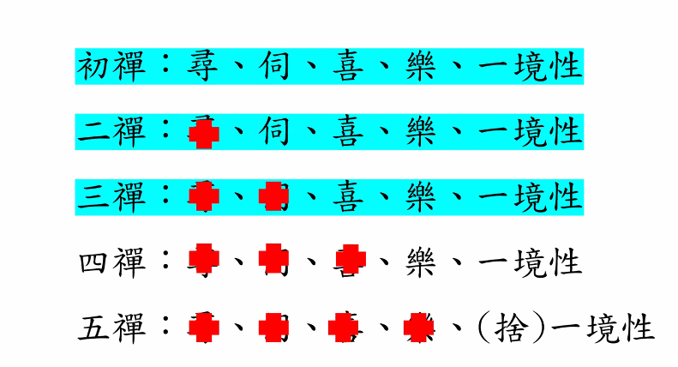

这位禅修者到了二禅的时候，只能去掉寻，没有力量去掉伺。此种情况下，有了五种禅定。初禅有五禅支：寻、伺、喜、乐、一境性；二禅有四个禅支：伺、喜、乐、一境性；三禅三个禅支：喜、乐、一境性；四禅两个禅支：乐、一境性；五禅两个禅支：舍、一境性。

**依“五分法”，在初禅、二禅、三禅中就有的一境性乃与“喜”一起生起故名为“有喜定”。**五分法有喜定三个——初禅、二禅、三禅。

（二）无喜定（Nippītikasamādhi）

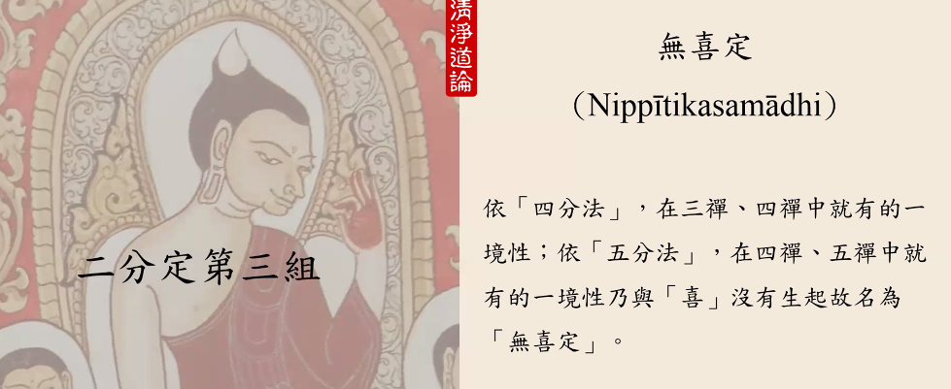

依“四分法”，在三禅、四禅中就有的一境性；依“五分法”，在四禅、五禅中就有的一境性乃与“喜”没有生起故名为“无喜定”。

依四分法来讲，三禅、四禅没有喜禅支；依五分法来看，四禅、五禅没有喜禅支。

1.分辨寻伺



为什么把禅定分类为四分法、五分法？回想一下修水遍的这张图。当这位修行者在修水遍的时候，已经获得了遍作相、取相与似相，慢慢进入禅定，内心当中去以镇伏断除掉贪欲盖等五盖不善法。当禅修者到了初禅定的时候，四分法和五分法没有区别，因为四分法和五分法的初禅禅支是一样的，都有寻、伺、喜、乐、一境性。这位禅修者在修水遍获得似相，心立即进入初禅定，心投入初禅定领域，当下就有寻禅支。而他的心继续维持在初禅定，还有四种禅支。心喜悦当下的初禅定，所以当下有喜禅支；他的心安乐在初禅定，当下有乐禅支。他的心有一境性，除了所缘目标外，没有其他目标所缘。他的心投入在初禅定，因而当下也有了一境性禅支。

寻伺在《清净道论》列举了很多譬喻，选一个譬喻来说明。寻是什么意思？有一个人开始叩钟，第一次叩钟叫寻，也就是禅修者的心第一次投入在目标所缘就是寻。叩钟后，钟声会有些声浪维持继续发响着，继续发响的钟声就是伺，好比修行者的心继续维持在修禅定的目标所缘当中。各位在北传寺院里会听到打云板的声音，这是寻；后面的声浪后面会继续发响着，这是伺。

2.禅定分为四分法和五分法之因

修行者不论是修地遍还是水遍，或者修安那般那业处禅法，其心锁定在禅那所缘目标当中。比如他在修水遍，心维持专注于水遍。除了专注水遍以外，他不能有贪欲想。一旦心出现贪欲想，当下已有的初禅定会全部退失。

假如已经成就了初禅定的修行者要成就二禅定的话，其心要维持去除五盖不善法，而且要有把握修成五种自在，同时要看一下这位修行者的智慧是利根还是钝根。如果其智慧是钝根，必须要修五种禅定。因为他在二禅不能一下子把寻、伺两个禅支去掉，只能去掉寻禅支，剩下四种禅支——伺、喜、乐、一境性。如果是利根者，因其智慧是敏锐的，所以他在二禅的时候可以把寻伺两个禅支同时去除。因为修行者有钝根与利根的区别，因此禅定分为四禅和五禅。

四分法来讲，到了三禅就去除掉了寻、伺、喜，剩下乐跟一境性；到了四禅，去除掉了四种禅支——寻、伺、喜、乐，剩下舍和一境性禅支。四分法中有乐的禅定有几个？总共有三个——初禅、二禅、三禅，这三种禅定都有乐禅支；五分法有乐的禅定是四种——初禅、二禅、三禅、四禅。

无乐的禅定，指四分法的第四禅及五分法是第五禅。

三、八项目之三：定的种类之二分定，第四组/四组

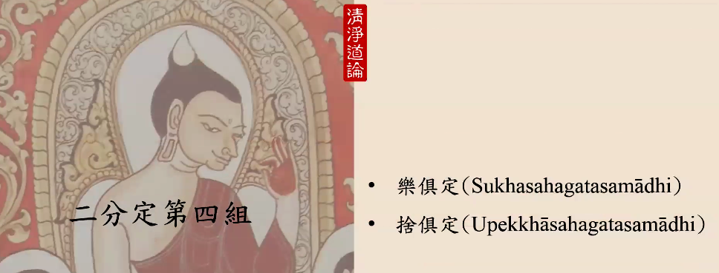

二分法第四种：乐具定（Sukhasahatasamādhi）及舍俱定（Upekhāsahatasamādhi）

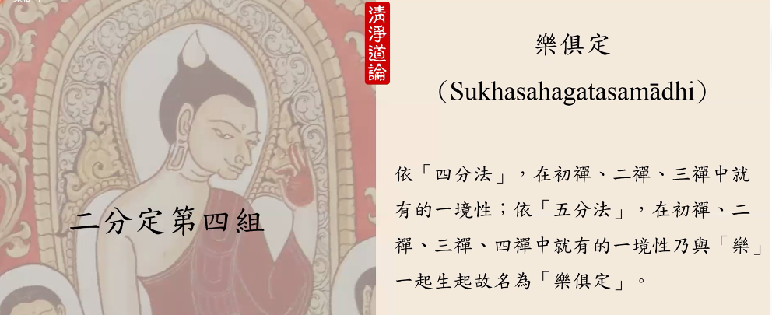

依“四分法”，在初禅、二禅、三禅中就有的一境性；依“五分法”，在初禅、二禅、三禅、四禅中就有的一境性乃与“乐”一起生起故名为“乐俱定”。

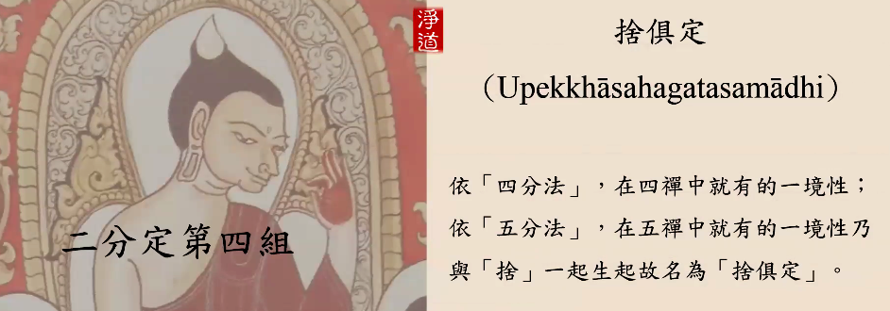

依“四分法”，在四禅中就有的一境性；依“五分法”，在五禅中就有的一境性乃与“舍”一起生起故名为“舍俱定”。

四、八项目之三：定的种类之三分定，第一组/四组

三分定有四组，共有12个项目——12种定。三分法第一组：劣定（Hīnasamādhi）、中定（Majjhimasamādhi）、胜定（Panītasamādhi）.

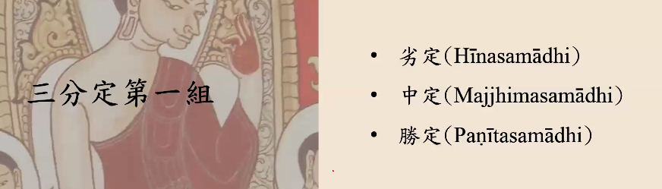

1. 劣定（Hīnasamādhi）

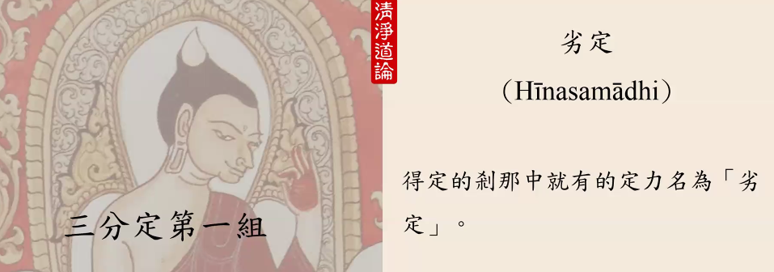

得定的刹那中就有的定力名为“劣定”。

2.中定（Majjhimasamādhi）

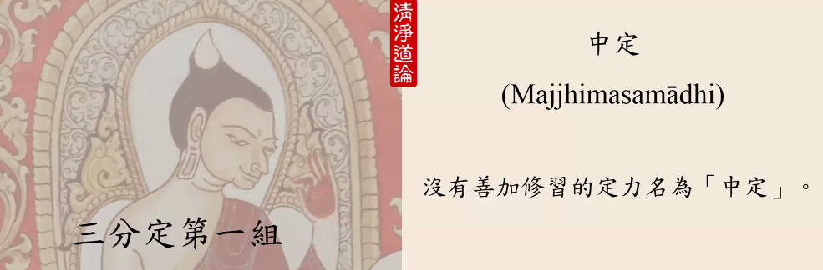

没有善加修习的定力名为“中定”。

3.胜定（Panītasamādhi）

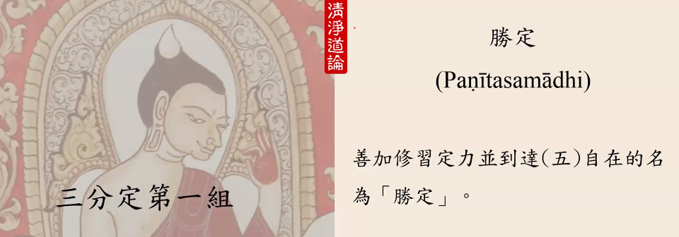

善加修习，定力到达（五）自在名为“胜定”。

只要是世间定，各位必须透过五种自在反反复复地去练习。如果得来的禅定没有透过五种自在去练习，恐怕定力无法坚固。

五、八项目之三：定的种类之三分定，第二组/四组

三分定第二组：有寻有伺定（Savitakkasavicārasamādhi）、无寻有伺定（Avitakkavicārasamādhi）、无寻无伺定（Avitakkaavicārasamādhi）

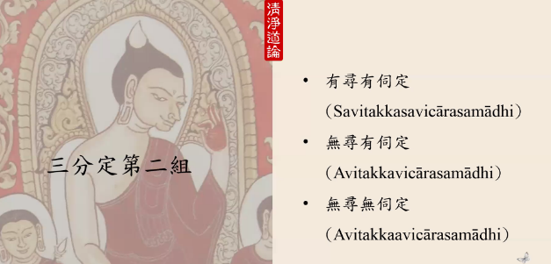

1. 有寻有伺定（Savitakkasavicārasamādhi）

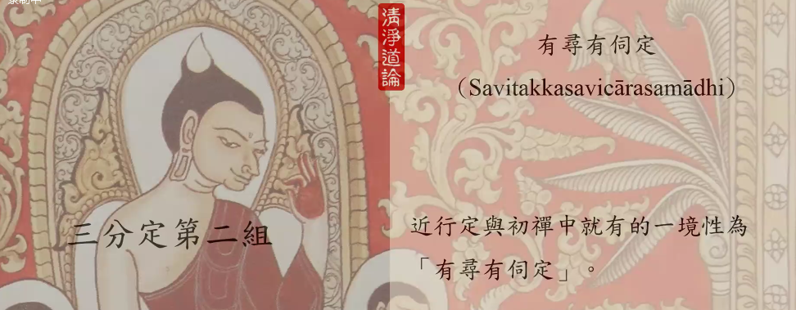

近行定与初禅中就有的一境性为“有寻有伺定”。

2.无寻有伺定（Avitakkavicārasamādhi）

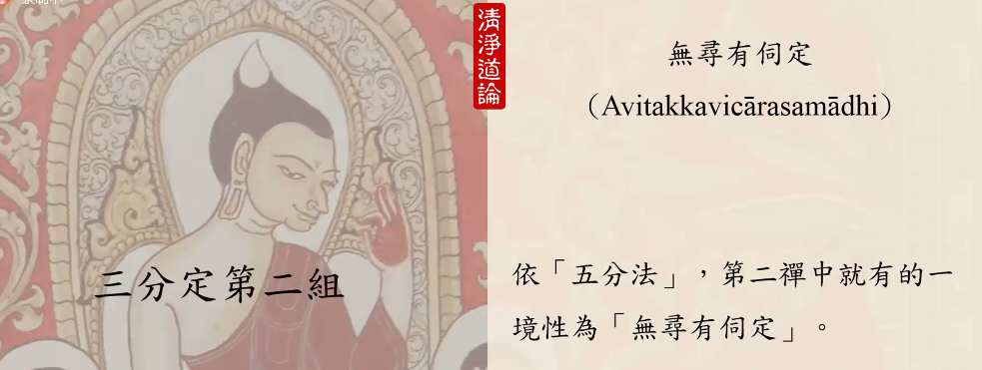

依“五分法”，第二禅中就有的一境性为“无寻有伺定”。

3.无寻无伺定（Avitakkaavicārasamādhi）

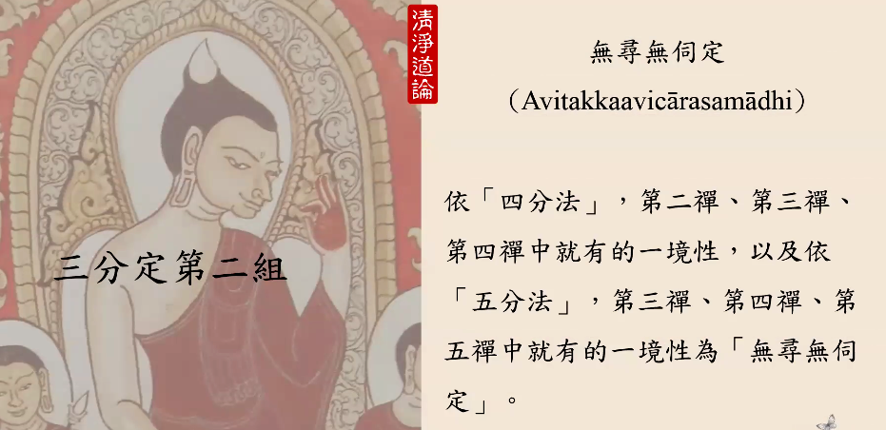

依“四分法”，第二禅、第三禅、第四禅中就有的一境性，以及依“五分法”，第三禅、第四禅、第五禅中就有的一境性为“无寻无伺定”。

六、八项目之三：定的种类之三分定，第三组/四组

三分定第三组：喜俱定（Pītisahagatasamādhi）、乐俱定（Sukhasahagatasamādhi）、舍俱定（Upekkhāsahasamādhi）

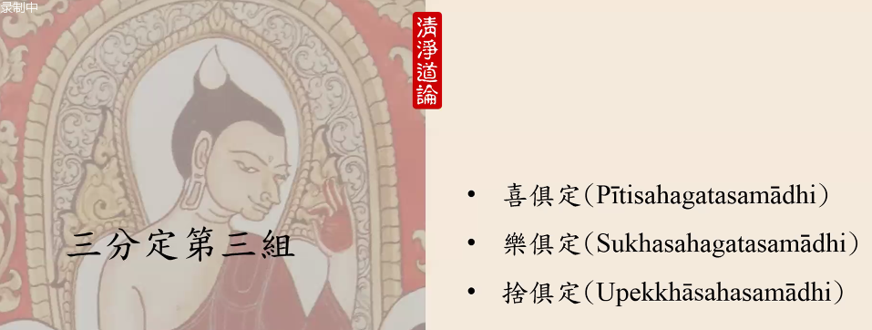

1.喜俱定（Pītisahagatasamādhi）

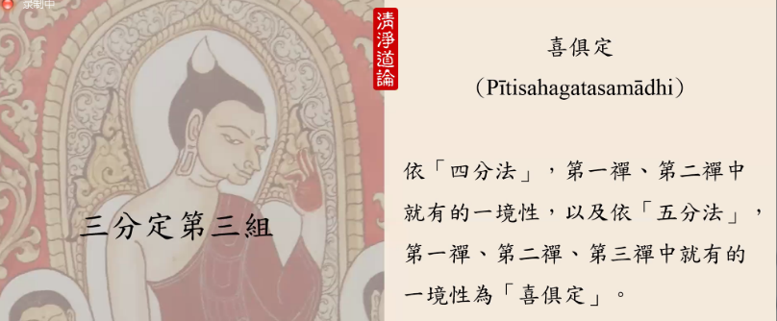

依“四分法”，第一禅、第二禅中就有的一境性；以及依“五分法”，第一禅、第二禅、第三禅中就有的一境性为“喜俱定”。

2.乐俱定（Sukhasahagatasamādhi）

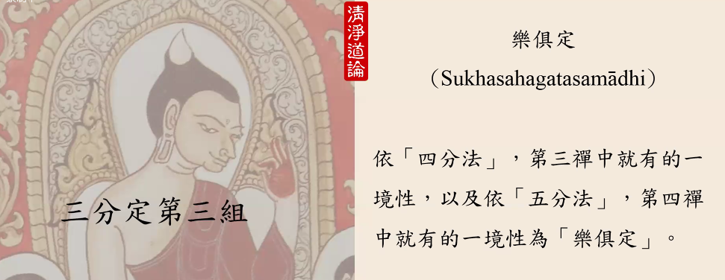

依“四分法”，第三禅中就有的一境性；以及依“五分法”，第四禅中就有的一境性为“乐俱定”。这两种禅定中都有乐受。

3.舍俱定（Upekkhāsahasamādhi）

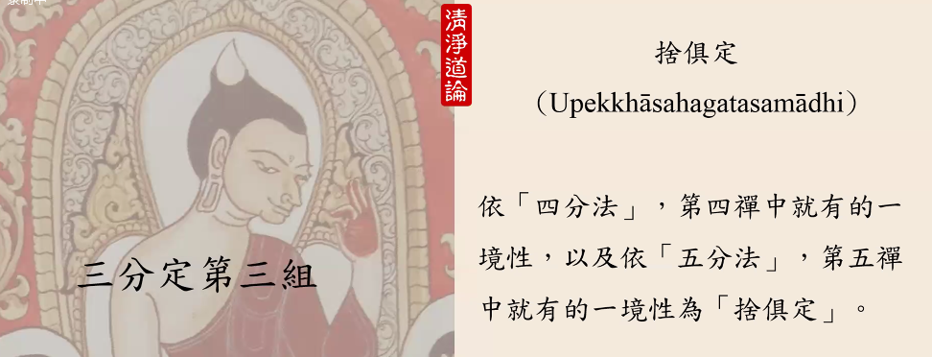

依“四分法”，第四禅中就有的一境性；以及依“五分法”，第五禅中就有的一境性为“舍俱定”。

七、八项目之三：定的种类之三分定，第四组/四组

三分定第四组：微小定（Parittasamādhi）、广大定（Mahggatasamādhi）、无量定（Appamāṇasamādhi）

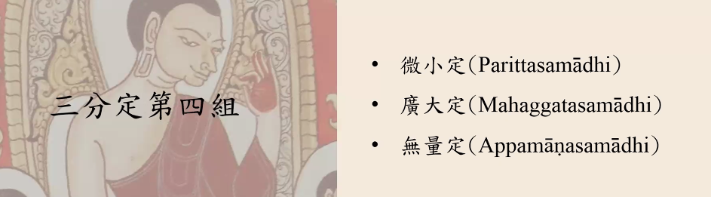

1.微小定（Parittasamādhi）

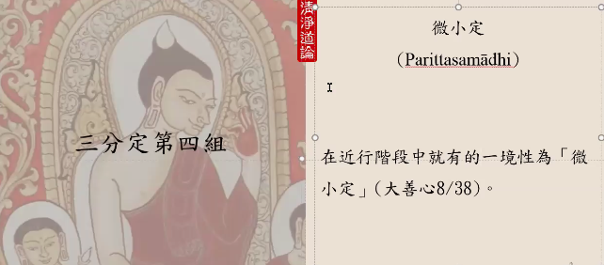

在近行阶段中就有的一境性为“微小定”（大善心8/38）。在近行阶段中就有的名法——大善心8个及其相应的心所38个。比如，各位在佛塔前面供养鲜花或者供水，当下就有的大善心属于近行阶段。现在上课，各位的心投入在课程里，没有想到其他的目标所缘，当下就有的定也叫微小定。

2.广大定（Mahggatasamādhi）

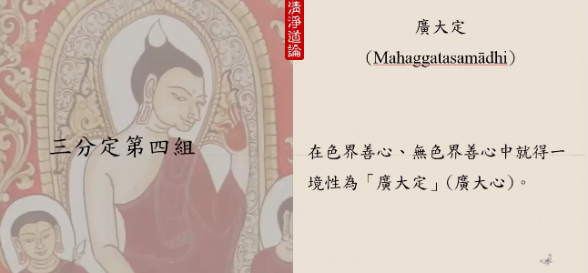

各位经过禅修获得了色界善心——二禅、三禅、四禅，无色界善心——空无边处禅定、识无边处禅定、无所有处禅定、非想非非想处禅定，就叫广大定。

3.无量定（Appamāṇasamādhi）

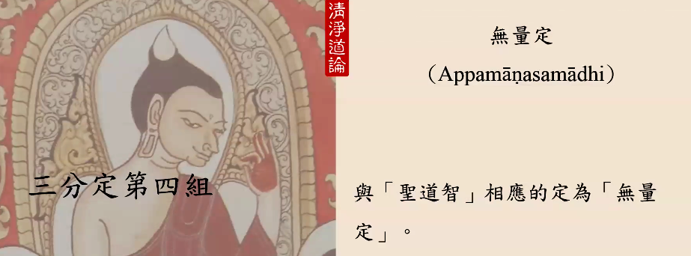

与“圣道智”相应的定为“无量定”。比如，当给孤独长者、毘舍佉夫人证得了预流道智的当下，就有的定叫无量定，也就是其具有的一境性叫无量定。

4、退失与不退失的禅定

有些人证得了圣者的道智，同时获得禅定的话，他所获得的禅定非常坚固，再也不会退失的；有些人修的广大禅定——世间禅定是没有坚固性的，必须要透过五种自在不断锻炼就有的广大禅定，这些禅定还能够维持得下去。否则，这些时间禅定遇到对应的所缘目标的时候，容易退失。

比如深山中修行的修道人获得了禅定，一旦他们的心有欲念的话，他已得来的禅定会立即退失的。姑且不说一般世间人所获得的禅定容易退失，甚至菩萨都会退失。《柔软相本生经》（Mudulakkaṇajātaka）中，菩萨在某一世获得了禅定，但他看到了异性对象时生起了欲念，禅定立即退失了。547则《本生经》中，这种内容的本生经有2-3部。今天讲一下《柔软相本生经》中的故事。

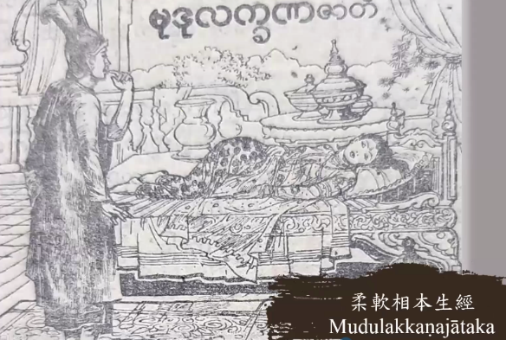

当时，菩萨在喜马拉雅山上修行。因为在山上修行久了，他们就缺盐巴。为了取得盐巴，菩萨来到了波罗奈城。波罗奈城的国王看到这位修行人——菩萨心生欢喜。国王就跟菩萨说：“你每天想要得到的食物，尽管到皇宫中应供便是。”那一世的菩萨既有禅定也有神通，经常以飞行的方式进入皇宫内的楼阁阳台，通过阳台直接进入建筑物内。

一时，波罗奈城的国王要去平定边界的叛乱。在国王出征时交代王后说：“我们每天的布施不能间断，即便我不在皇宫内，你替我继续供养食物给这位修道人，作为我们日行布施。”国王走后，菩萨一如既往地以飞行的方式到皇宫楼阁阳台，从阳台进入建筑物来接受食物供养。

一天，菩萨出门的时间比较晚。当时皇后带着许多宫女准备这些美食佳肴，等待菩萨修行人到来。因为菩萨没有到来，皇后片刻睡着了。菩萨依然是飞行进入楼阁阳台。菩萨穿的衣布及飞行速度带起一阵风，衣布被风吹过发出的声音使皇后惊醒了。

皇后惊醒后立即起身，身上的衣布滑落下去。虽然菩萨是一位修行者，但面对突如其来的状况，他没有守好根律仪戒（indriyasaṃvarasīla），没有守护自己的眼根，就瞄到了皇后的身体。

这里提到根律仪戒，各位要回顾根律仪戒的关键有哪些呢？各位的眼睛看到对象的时候，你不能取其形态——男生还是女生；你也不能看对方细致部位，比如对方眼睛的鱼尾、眉毛或手脚等。

菩萨通常透过五种自在不断地训练自己的禅定，后来又训练出神通。现在菩萨没有守好根律仪戒，内心中顿然生起了欲念。

那一天，菩萨在楼阁中用完餐后，内心里禅定全部退失同时，不能像以往那样从阳台那边飞行返回到喜马拉雅山了，只好步行走楼梯慢慢返回修行之地。

即便各位修行后获得了禅定，不能把自己获得的禅定置之不理，它会退失的。你必须要透过五种自在方式反反复复地练习。

从这则本生经中可以看到，菩萨存在的那个时代没有佛法。就是说，菩萨在没有佛法的情况下，菩萨要怎么修行？只好修世间的奢摩他禅法，没有办法修毘鉢舍那禅法这样观照名法、色法。在没有人教导他的情况下，他也很难观照到名法、色法。

除非世间出现正等正觉佛，或者这尊佛陀的佛法依然流传在世间，或者佛法在佛陀的声闻弟子一代又一代传授下来的情况下，我们才有机会学习毘鉢舍那禅法，才有机会观照名法、色法。

在缅甸自古以来，许多古德们强调说，一定要得到这种禅定不可。因为培养禅定耗费很多时间，假如自己的时间不足，很可能面对无常的来临，根本没有机会修到毘鉢舍那禅法。古德们提倡：如果你有了刹那定，可以转修到毘鉢舍那禅法；如果你培养到了近行定，可以直接转修到毘鉢舍那禅法；假如你获得了禅定就更好了，由禅定直接转修到毘鉢舍那禅法。

假如各位修奢摩他禅法到了初禅定，内心会出现五种禅支——寻、伺、喜、乐、一境性。禅那心与寻、伺、喜、乐、一境性叫名法。当入禅定之后离开禅定，可以把自己的心转为观照当下就有的五禅支及禅那心。禅那心究竟依靠哪里呢？依靠在心所依处色法。禅那心必然依靠色法或者四大，转为去观照这些色法。所以，你离开禅定的同时，立马转修到毘鉢舍那禅法，你可以去观照名法、色法。你当时能够生起如实了知的智慧。

假如各位没有修到禅定，只是培养了近行定。在这个阶段中，你也许看到光明相等等很殊胜的现象，这是近行定领域会出现的。甚至你连近行定都没得到过，只不过培养了刹那定，你也可以从刹那定转为观照当下的名法、色法，也可以次第地生起毘鉢舍那智慧。也就是，通过正见去观照，也可以转向毘鉢舍那禅法。